Contexto y ámbito de aplicación 2
Aplicación 2
Audiencia objetivo 3
Situación de pandemia 2020 3
Características de la aplicación 4
Instrumento elegido 4
Marcador 4
Aumento 5
Implementación de la 2da etapa - 2C2020 6
Formato y armado de la práctica con estudiantes 6
Resultados de la segunda etapa de implementación 6
Análisis de resultados de la encuesta domiciliaria 7
Usabilidad 7
Conceptos aprendidos 8
Uso de Realidad Aumentada para otros temas de la asignatura 9
Otros resultados de la encuesta: 9
Cambios propuestos para una 3ra etapa 10
Otras aplicaciones posibles 10
Anexo 1: Modos de uso de la aplicación 11
Modo “exploración” 11
Funciones mostradas en la barra lateral en el modo exploración 12
Modo de medición 13
Carácter interactivo de cada práctica 14
Anexo 2: Señales propuestas y parámetro a medir 14
Señal senoidal 14
Señal cuadrada con off-set 15
Señal de salida de un filtro RC pasa-bajos 15
Anexo 3: Controles y escalas 16
Anexo 4: Resultados de la primera etapa de pruebas 2C2019 17
Evaluación in-situ realizada por el cuerpo docente 17
Resumen de resultados de la encuesta domiciliaria 17
Anexo 5:Características de la implementación de la 1ra etapa de la aplicación 20

Realidad Aumentada aplicada a osciloscopio

Resultados de Implementación de 2da en

“Introducción a la Ingeniería Electrónica”

Contexto y ámbito de aplicación

Aplicación
La aplicación tiene por objetivo introducir al estudiante al uso del osciloscopio brindándole principalmente la posibilidad de interactuar con el mismo de una manera más amigable y guiada dado que el aumento realizado sobre el instrumento le da al usuario, el estudiante, información sobre el comportamiento y funcionamiento de dicho instrumento que no está disponible cuando uno simplemente se enfrenta al instrumento real.

La aplicación se concentra en indicar la función y el correcto uso de los controles principales que deben poder dominarse para hacer las mediciones más básicas que un instrumento de estas características permite realizar. Para esto plantea una serie de mediciones estándar sobre diferentes tipos de señales cada una de las cuales permite incorporar un concepto nuevo respecto del uso del osciloscopio para distintos tipos de mediciones de parámetros que pueden conformar a una señal.

Todo el aumento se realiza desde un celular o tablet leyendo o apuntando la cámara del dispositivo a un marker lo cual permite adicionalmente que el estudiante pueda interactuar con el osciloscopio virtual y los aumentos relacionados sin necesidad de contar exclusivamente con un osciloscopio real, dándole la posibilidad de practicar cuantas veces quiera desde su casa o en cualquier lugar fuera del ámbito del aula.

Audiencia objetivo
La aplicación desarrollada fue pensada íntegramente para su utilización en la materia “Introducción a la ingeniería Electrónica”, la cual es una de las dos primeras materias de electrónica de la carrera de ingeniería electrónica de la FIUBA. En ella se ven por primera vez conceptos básicos y teoremas elementales de la especialidad, y a la vez es la materia donde se produce el primer contacto de los estudiantes con componentes electrónicos y con instrumental para realizar todo tipo de mediciones sobre diferentes tipos de circuitos básicos.

La materia a su vez cuenta con un trabajo integrador en el que los estudiantes deben armar un proyecto, el cual requiere entre otras cosas, realizar mediciones específicas.

El osciloscopio, por su naturaleza y por el tipo de magnitudes que mide; señales eléctricas variables en el tiempo, resulta complejo de entender y de operar, así como llegar a dominar todas las funciones del mismo estudiadas en la asignatura.

El instrumento reviste una complejidad adicional para los estudiantes, que está dado por el hecho de que debido a su costo y a su especificidad de uso, es prácticamente imposible que cuenten con uno en sus hogares, por ende el único ámbito en el que pueden interactuar con este instrumento, es en la facultad, tanto en el aula como en sus laboratorios. Esto lo hace particularmente interesante para implementarlo en una herramienta que puedan “llevarse” a sus hogares para seguir practicando e interiorizándose con el mismo de manera interactiva.

Situación de pandemia 2020
Esta aplicación fue diseñada e implementada por primera vez en 2019 con alumnos que habían tenido semanas antes un primer acercamiento al osciloscopio real. En esa ocasión la aplicación sirvió como un validador del interés que los estudiantes podían mostrar por la misma, así como para determinar qué elementos eran más útiles, interesantes, intuitivos, etc., como también cuales no lo eran, con el fin de tomar esa devolución para mejorar la aplicación.

La segunda etapa debía ser implementada con estudiantes en las aulas, que tuvieran un contacto con la aplicación al mismo tiempo que su primer contacto con un osciloscopio real. Sin embargo la pandemia y la virtualidad de las clases, no hizo esto posible y por el contrario volvió a la aplicación un elemento central del aprendizaje y práctica virtual de los conceptos y uso del instrumento en cuestión.

Características de la aplicación

Instrumento elegido
Se eligió un osciloscopio en especial que es de amplio uso en el laboratorio donde se lleva a cabo la materia Introducción a la Ingeniería Electrónica, y con los que se realizan sus prácticas. A continuación se pueden observar una foto del mismo así como un modelo 3D que sobre el que se produce el aumento y todas las interacciones:

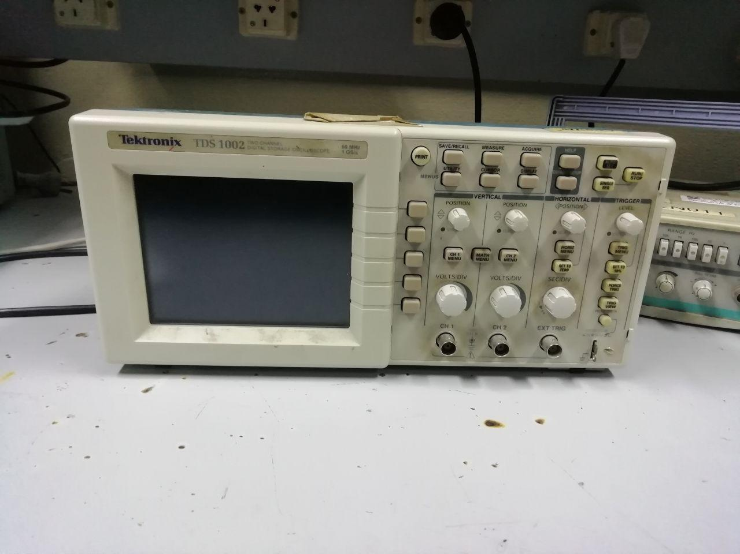
Figura 1: Osciloscopio Tektronix empleado en el laboratorio

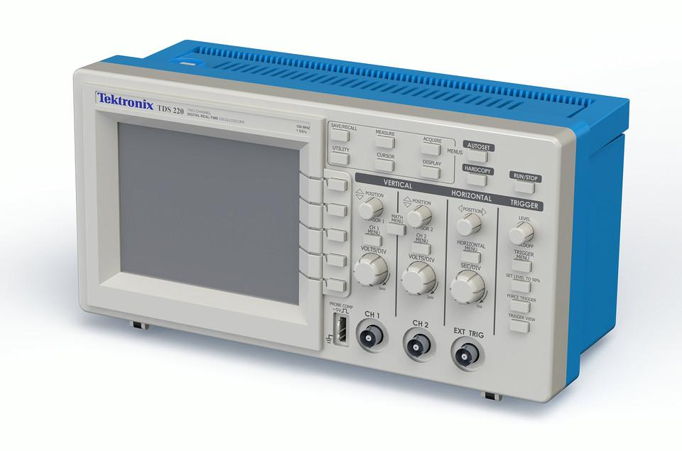
Figura 2: Modelo de osciloscopio Tektronix para realización del aumento

Marcador
Para realizar el aumento se requiere de la utilización de alguna imagen u objeto unívoco y simple de reconocer que permita, al ser capturado por la cámara del dispositivo móvil empleado para interactuar con la aplicación, en este caso se utilizó la imagen que se muestra a continuación, la cual al ser apuntada con la cámara del dispositivo móvil mientras teniendo la aplicación abierta, produce el aumento. Esta imagen característica e unívoca recibe el nombre de marcador o marker en inglés.

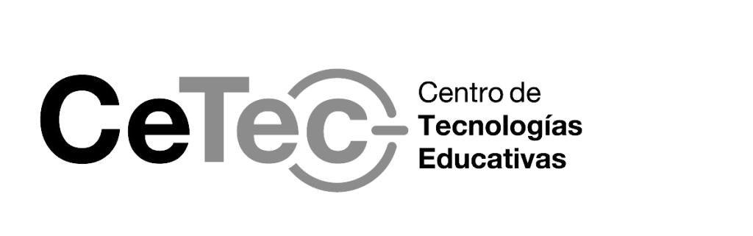
Figura 3: Marker utilizado para producir el aumento

Aumento
Al abrir la aplicación se abrirá la cámara junto con una serie de menúes. En este punto para poder utilizar la aplicación deberemos tener impreso o disponible en formato digital (por ejemplo, la pantalla de una computadora o de otro dispositivo móvil) nuestro marker, luego, apuntando el dispositivo móvil al marker se producirá el aumento y veremos una versión digital del osciloscopio con el que vamos a estar interactuando durante todo el resto de la actividad. A continuación se puede ver lo que observaremos luego de que se produzca el aumento.

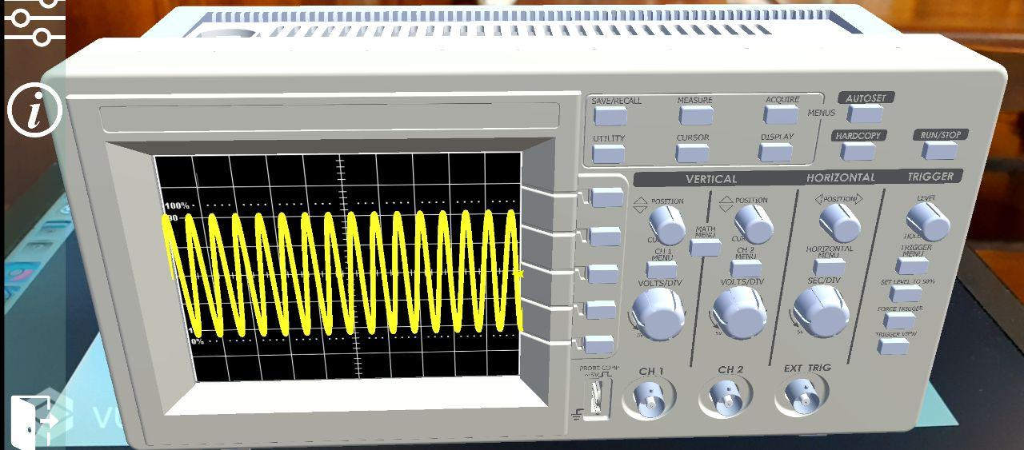

Figura 4: Marker utilizado para producir el aumento

Implementación de la 2da etapa - 1C2020

Formato y armado de la práctica con estudiantes

- La segunda etapa de implementación de la aplicación se llevó a cabo en la virtualidad como una tarea entregable por los estudiantes, para ser realizada como un trabajo práctico.

- Los estudiantes contaban con un enunciado que indicaba los modos de funcionamiento de la aplicación, así como también definía las actividades de medición a realizar como parte del entregable.

- La actividad consistía en dos partes a saber:

- Recorrer el osciloscopio en modo “exploración”, identificar el uso de cada control y registrar si había elementos o funcionalidades que desconocieran.

- Pasar al modo medición y medir los parámetros pedidos para cada una de las tres señales. Los parámetros pedidos son parámetros típicos que se miden en la práctica con el osciloscopio real en la materia y como parte del trabajo integrador que llevan a cabo.

Resultados de la segunda etapa de implementación
Antes de avanzar con el análisis de resultados es importante notar que la aplicación sufrió cambios orientados a mejorar la experiencia de usuario desde su primera versión, algunos de los cuales fueron:

- Operación individual de cada control en el “modo exploración”, resaltando en el frente del osciloscopio el control “físico” que se está operando.

- Agregado del control de desplazamiento vertical de la señal.

- Mejoras en generales a la usabilidad, tales como el tamaño del puntero del modo exploración, textos, menúes, etc.

Por otra parte cabe destacar que el hecho de que fuera completamente en la virtualidad, sin asistencia presencial de los docentes, y con casos puntuales que no pudieron acceder de manera directa a un dispositivo como el requerido para dicha implementación, pueden generar en algunos casos que la experiencia pueda verse modificada negativamente respecto de lo que podría haber resultado de una implementación como la diseñada originalmente.

Análisis de resultados de la encuesta domiciliaria
Al finalizar la práctica se les dió a los estudiantes acceso a una encuesta online cuyos resultados resumidos se presentan a continuación.

Resultados de la encuesta: https://docs.google.com/forms/d/1Z7KSn9tvdUiz68bP-kYEa2v6SPv8ylQ0RuiKNmsqXDU/viewanalytics

Usabilidad
La primera pregunta se refería a la complejidad o simplicidad de uso de la aplicación. El resultado arroja que más de dos tercios de los estudiantes encontraron la aplicación “simple de usar”, mientras que 12.9% la encontró muy simple y un 19.4% algo complicada, no habiendo nadie que indicara que la misma fuese muy complicada de usar. Por otra parte, el 67.7% de estudiantes que la encontraron simple de usar, eleva 9.6% respecto de la experiencia del año anterior, con el agregado de que en esta ocasión los estudiantes estaban haciendo su primer acercamiento al instrumento, mientras que en la primera ocasión todos estaban familiarizados con el mismo. Adicionalmente, dadas las condiciones de virtualidad, los estudiantes tuvieron que familiarizarse con la aplicación sin guía del docente de manera directa, dada la distancia. En este contexto resulta satisfactorio que un porcentaje de esta magnitud considere que la aplicación es simple de utilizar.
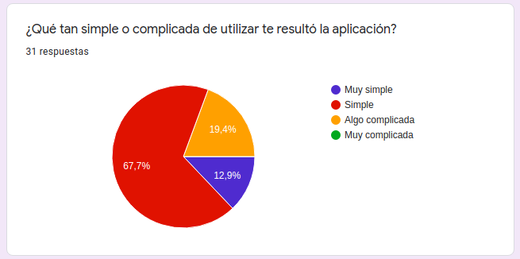

Conceptos aprendidos
La segunda pregunta estaba relacionada con la utilidad de la aplicación para posibilitar un mejor entendimiento de algunos de los conceptos relativos al uso del osciloscopio. El resultado mostró que que 74.2 % de los estudiantes pudieron comprender mejor algún concepto, y el porcentaje restante digo que comprendió mejor un concepto pero le quedaron algunas dudas. Esto resulta satisfactorio en términos generales, y denota que la aplicación permite una mejor comprensión del uso del instrumento.
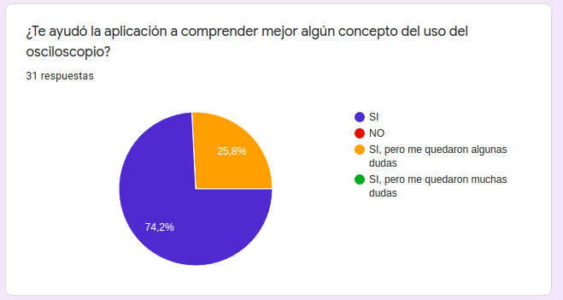
Vinculada a la pregunta sobre la comprensión de conceptos, se hizo una nueva pregunta vinculada a cuáles conceptos había la aplicación contribuido a comprender mejor. La pregunta era de opciones múltiples, por eso los porcentajes no suman 100%. Lo que se pudo apreciar es que hay dos conceptos muy particulares que fueron indicados en más de un 50% de los casos. Estos conceptos son:

- Trigger y control de disparo: El control de trigger es uno de los conceptos más abstractos y difíciles de entender cuando se trata de los controles más usuales del osciloscopio. Por ende resulta lógico y notable a la vez que esta sea una de las funciones principalmente indicadas como mejor comprendidas.

- Tiempo de crecimiento: El tiempo de crecimiento corresponde no a un control de instrumento sino a un parámetro asociado a un tipo de señal, y suele traer complicaciones su comprensión.

Se destaca entonces que dos elementos, uno vinculado a control de medición, y otro vinculado a una característica de la señal, fueron indicados como principales conceptos mejor interiorizados gracias a la aplicación. No obstante, vale destacar también que algunos estudiantes manifiestan cuando se consulta sobre cuáles conceptos no terminan de comprender, nuevamente el trigger aparece como elemento central. Esto por un lado puede entenderse si se enmarca la situación de que es un control abstracto que está siendo analizado completamente desde la virtualidad. De todas formas es evidente que esto denota también una oportunidad de mejora en la propuesta la de valor y la implementación aplicación.

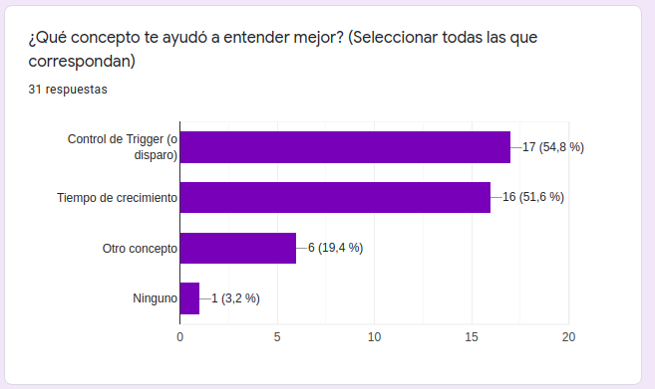

Uso de Realidad Aumentada para otros temas de la asignatura
Cuando se pregunta acerca de cómo creen que el uso de la tecnología de Realidad Aumentada podría utilizarse para mejorar o dar una nueva perspectiva al abordaje de algún otro tema de la asignatura, se evidencian dos temáticas por sobre todas las demás:

- Uso del multímetro: Este otro instrumento central en la asignatura, es sugerido por un tercio de los estudiantes como algo a abordar desde la Realidad Aumentada. Esto es coincidente con la idea de la cátedra respecto a la implementación de una tercera fase del proyecto.

- Explicación de respuesta en frecuencia: Este es un tema conceptualmente complejo de interiorizar dado que resulta anti intuitivo comparado con el análisis de señales desde el dominio del tiempo. Por ende una aplicación que ayude de alguna manera a encarar esta problemática, podría de ayuda. No obstante por su naturaleza, si bien no se descarta un abordaje desde la Realidad Aumentada, la utilización de simulaciones podrían contribuir suficiente claridad para la explicación de respuesta en frecuencia.

Otros resultados de la encuesta
Adicionalmente a los resultados estudiados, se relevaron en cada sección otros aspectos interesante vinculados oportunidades de mejora en términos de la usabilidad o intuitividad de la aplicación, así como también sugerencias sobre más variedad de señales a medir para multiplicar las posibilidades de exploración de instrumento mediante el uso de la aplicación.

Cambios propuestos para una 3ra etapa
- Soportar IOS, actualmente la aplicación solo es soportada en Android.

- Incorporar más modelos de osciloscopio, dentro de los utilizados en la asignatura.

- Incorporar la posibilidad de realizar el aumento sobre el osciloscopio real en lugar de sobre un modelo 3D.

- Agregar nuevas señales a ser medidas, para incrementar la cantidad de mediciones plausibles de ser realizadas.

- Incorporar algunos comandos adicionales como la selección de flanco en el control de trigger o la realización de FFT.

- Medición de la respuesta en frecuencia de un circuito dado.

Otras aplicaciones posibles
Dado el análisis que se fue realizando a lo largo del proceso, así como también a partir del resultado obtenido de la encuesta, se observa que otro instrumento que podría aprovechar significativamente el uso de la Realidad Aumentada es el multímetro. Es por esto que se están analizando diferentes maneras de realizar una aplicación con este instrumento para una fase posterior.

Anexo 1: Modos de uso de la aplicación

Modo “exploración”
La aplicación una vez realizado el aumento nos permite realizar dos tipos de interacciones, el primero de ellos está relacionado a “explorar” los controles disponibles en el instrumento aumentado, pudiendo recorrer cada uno de ellos y pudiendo a su vez acceder a una descripción escrita y visual de lo que ese control significa y de qué manera la representación de la señal en pantalla se modifica al interactuar con dicho control. A continuación algunas capturas de la pantalla de la aplicación en funcionamiento nos permitirá visualizar la manera en la que este modo se comporta y el tipo de información que nos brinda.

El objetivo de este modo exploración es que el usuario pueda interiorizarse de la función de cada control antes de comenzar un proceso de medición de cualquier tipo, para estar familiarizado desde el principio, sin riesgos y sin tener que memorizar funcionalidades de antemano, con lo que cada control representa, dónde se encuentra físicamente y cómo debe usarlo para alterar la representación en pantalla de la señal. Vamos a ver que los controles que la aplicación permite modificar o utilizar, están en color verde al ingresar en este modo de funcionamiento, mientras que aquellos que no son abordados en la aplicación, permanecen sin cambios.

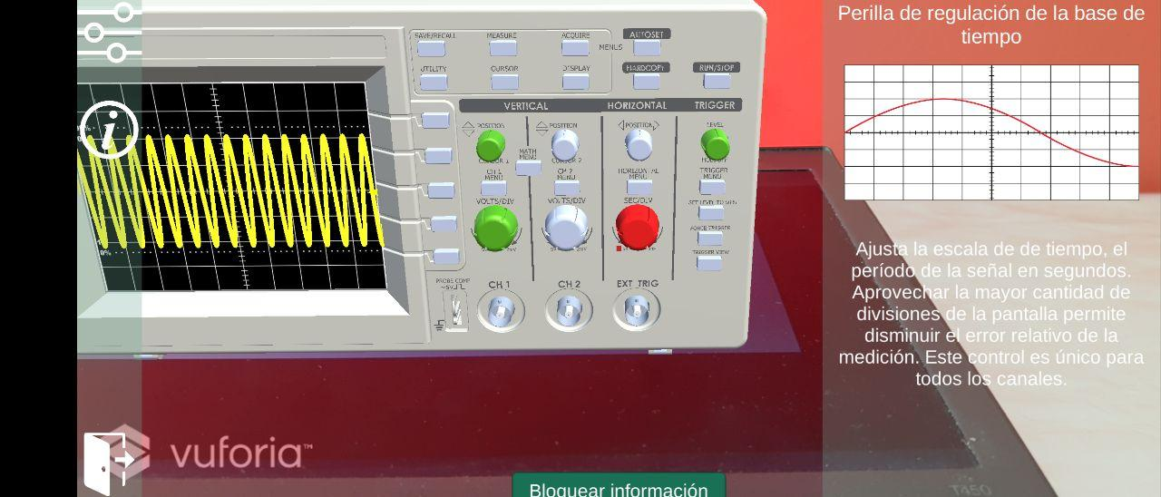
Figura 5: Modo exploración control de ajuste de base de tiempo

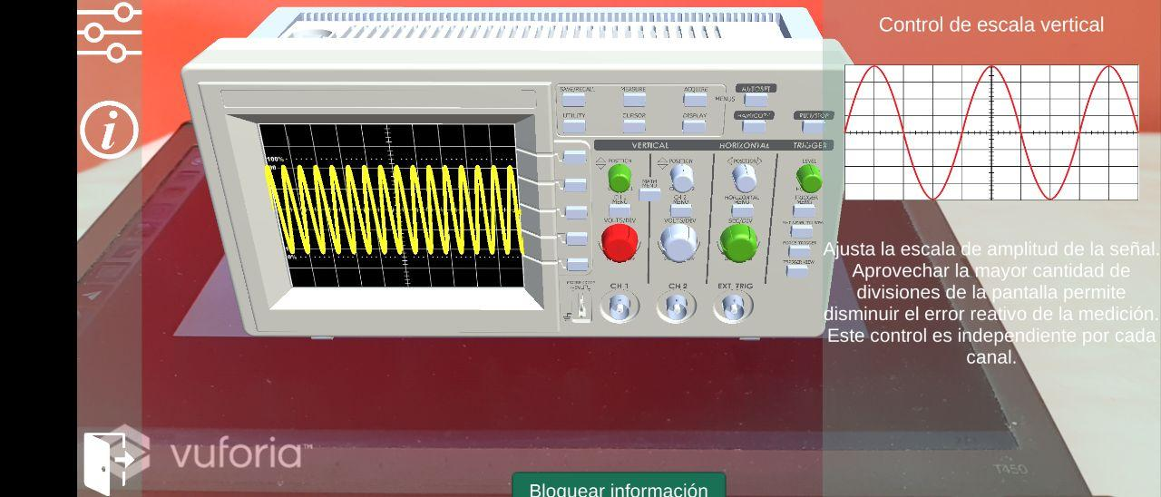
Figura 6: Modo exploración control de ajuste de base de escala de tensión

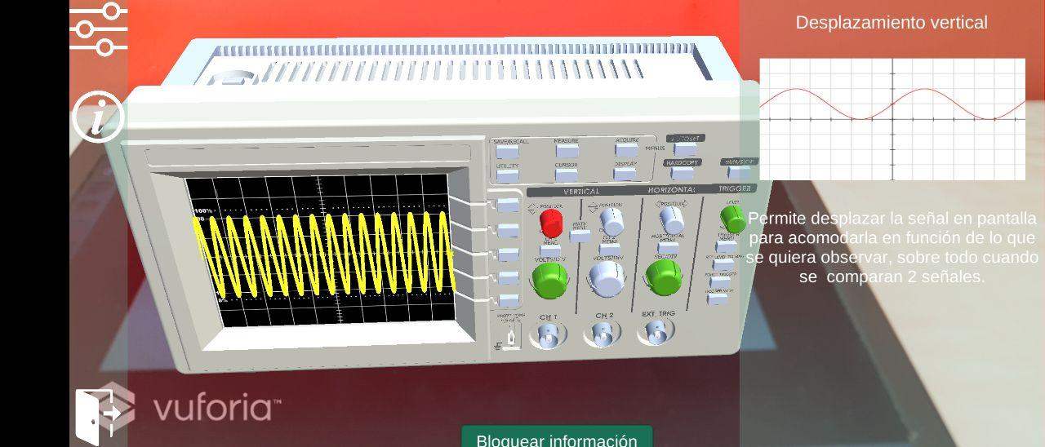
Figura 7: Modo exploración control de ajuste de desplazamiento vertical

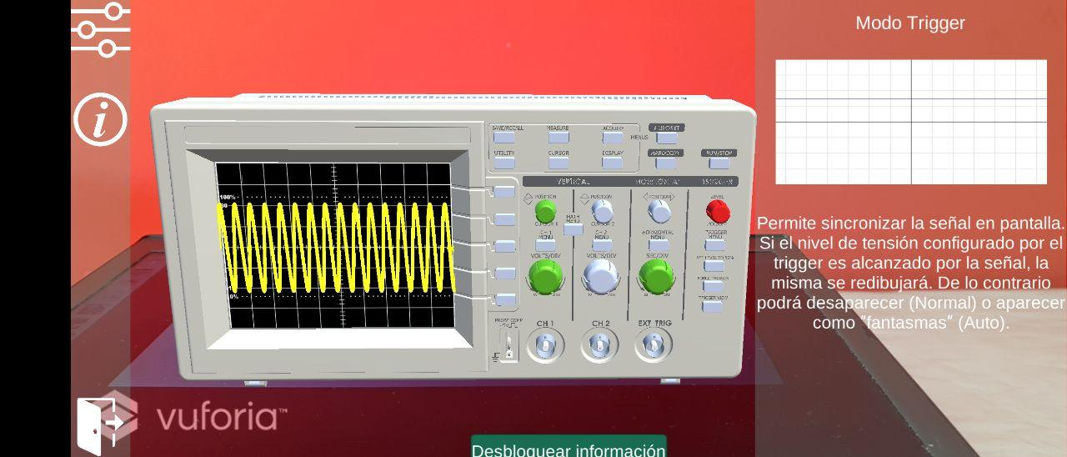
Figura 8: Modo exploración control de ajuste de trigger

Funciones mostradas en la barra lateral en el modo exploración
Para cada comando elegido se visualizará una pequeña animación que muestra qué aspecto de la señal varía con ese control (por ejemplo una señal cambiando de amplitud para el control del vertical) junto con un pequeño texto descriptivo del control en sí. El momento en el que esta información se muestre corresponde con el momento en el que se haga “foco” sobre un control particular.

Lo que se visualizará como información disponible para cada uno de los controles interactivos es la siguiente:

Texto en control de trigger:
Permite sincronizar la señal en pantalla. Si el nivel de tensión configurado por el trigger es alcanzado por la señal, la misma se redibujará. De lo contrario podrá desaparecer (Normal) o aparecer como “fantasmas” (Auto).

Texto en control de escala vertical (volts):
Ajusta la escala de amplitud de la señal. Aprovechar la mayor cantidad de divisiones de la pantalla permite disminuir el error relativo de la medición. Este control es independiente por cada canal.

Texto en control escala horizontal (tiempo):
Ajusta la “base de tiempo” de la señal. Aprovechar la mayor cantidad de divisiones de la pantalla permite disminuir el error relativo de la medición. Este control es único para todos los canales.

Tipo de acoplamiento AC/DC:
Ajusta el tipo de acoplamiento de la señal. En modo AC el valor medio de la señal es “filtrado” y solo se observa la parte alterna. En modo DC la señal se visualiza sin modificaciones.

Modo de medición
Una vez recorrido el modo de exploración y estando ya familiarizado con los controles y las funcionalidades del osciloscopio, así como su ubicación en este modelo en particular, se puede proceder a ingresar en el modo de medición. En este modo el usuario va a tener los controles del osciloscopio con los que la aplicación permite interactuar. A continuación se muestran una serie de capturas de pantalla correspondientes a las distintas señales a medir y los controles involucrados, en el apartado posterior se explica detalladamente las señales elegidas para ser medidas y los parámetros representativos de cada una.

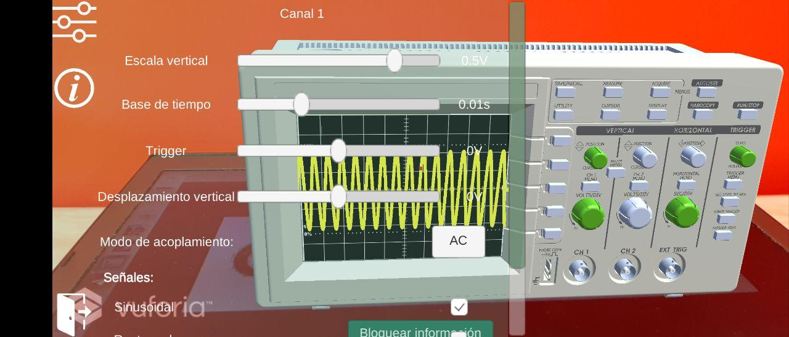
Figura 9: Modo medición, señal senoidal

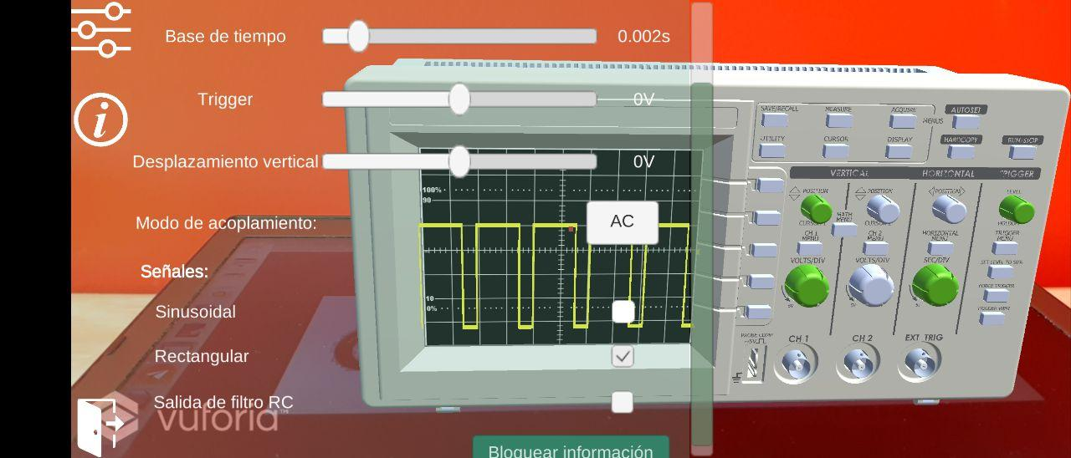
Figura 10: Modo medición, señal rectangular con offset

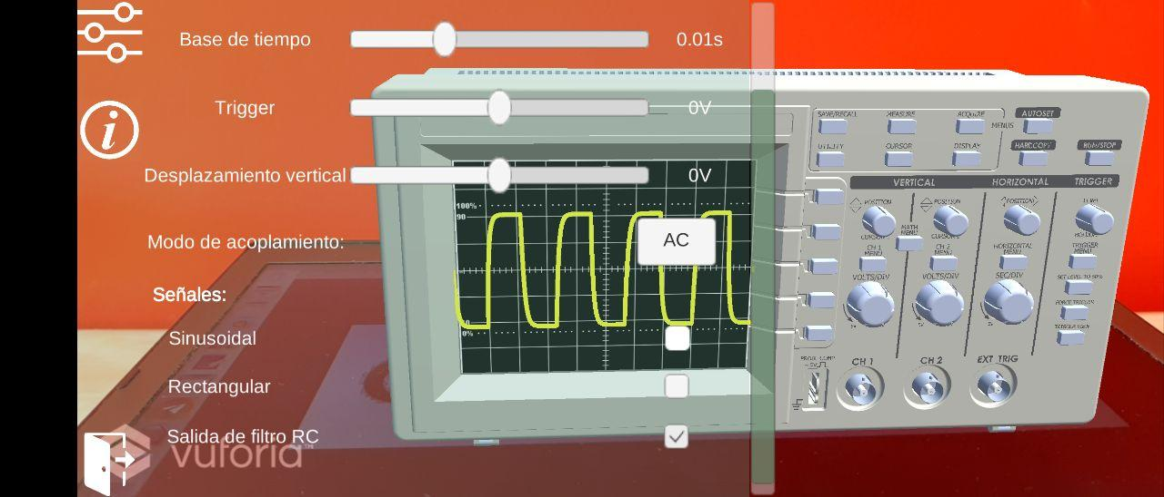
Figura 11: Modo medición, señal salida de un RC pasa-bajos

Carácter interactivo de cada práctica
En cada una de las señales propuestas se buscará medir uno o una serie de parámetros diferentes:

- Para la señal senoidal se pedirá indicar frecuencia y valor pico correctos.

- Para la señal cuadrada con offset y valor medio no nulo en la parte alterna. Se pedirá calcular el valor medio total de la señal.

- Para la señal salida de un filtro RC pasa-bajos se pedirá indicar el tiempo de crecimiento.

Anexo 2: Señales propuestas y parámetro a medir

Señal senoidal
Se proponen tres señales sobre las que se van a medir parámetros diferentes de modo que el usuario podrá interactuar experimentando distintas mediciones típicas en el uso cotidiano de un osciloscopio. Las señales propuestas junto con el set de parámetros a medir son los siguientes:

Señal senoidal de 1 kHz aproximadamente y 1V de tensión pico, sobre la cual se busque medir el período y la tensión pico a pico.

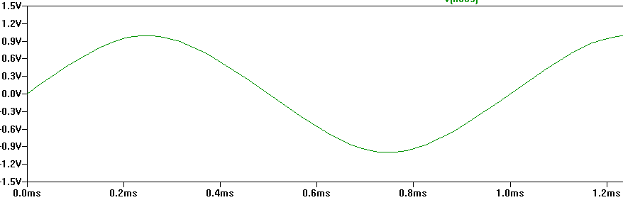
Figura 12: Señal senoidal Vp = 1V y T = 1ms

Señal cuadrada con off-set
Señal cuadrada con duty cycle de 75%, período T= 4ms (tiempo en alto 3ms), amplitud de la señal alterna Vp=2mV y offset de 2V. Para la cual deberían poder usar el acoplamiento del osciloscopio DC/AC para poder visualizar por un lado el offset y por el otro valor pico de la parte alterna de la señal, dado que al estar ambas en escalas tan diferentes, no es posible visualizar ambas al mismo tiempo.

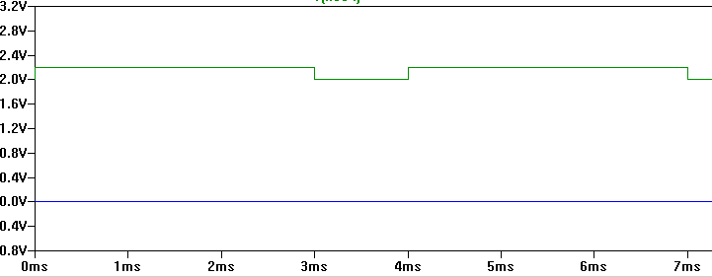
Figura 13: Señal cuadrada Vp_AC = 0.2 mV, Voffset = 2V, T = 4ms, Duty Cycle = 75%

Señal de salida de un filtro RC pasa-bajos
Señal que representa la salida de un filtro RC medida sobre el capacitor, es decir la tensión de carga de un capacitor. Sobre la cual se pide medir el tiempo de crecimiento. Se busca con esta señal que se practique el correcto uso principalmente de la base de tiempo, la escala de tensión y la posición de la señal en pantalla.

Parámetros de la señal: Tau de 5 ms, período T=45ms.

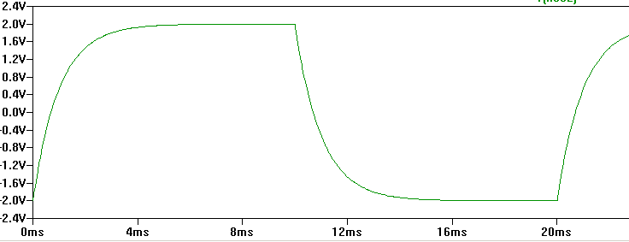
Figura 14: Señal filtrada RC pasa-bajos. Vp = 2V, T = 20ms, Tau = 1ms

Anexo 3: Controles y escalas
El objetivo de la aplicación es que el usuario pueda interactuar y tener disponibles siempre controles que más usualmente son empleados en cualquier medición con un osciloscopio real.

Para la medición de las tres señales vamos a disponer de:

- Control de escala vertical (en V/div):
[1 mV, 2mV, 5 mV, 10 mV, 20 mV, 50 mV, 100 mV, 200 mV, 500 mV, 1 V, 2 V, 5 V]

- Control de escala horizontal (en s/div):
[1 ms, 2 ms, 5 ms, 10 ms, 20 ms, 50 ms, 100 ms, 200 ms, 500 ms, 1 s, 2 s, 5 s]
m
- Control de nivel de disparo o trigger: El nivel de tensión ajustado mediante el control debería mostrarse con una pequeña flecha en el borde de la pantalla, coincidente con el nivel de tensión seleccionado.

- Control de acoplamiento AC/DC. Este comando se utiliza para indicar si la entrada de osciloscopio debe “filtrar” la corriente continua (modo AC si la misma es filtrada) o dejarla pasar (modo DC si toda la señal tal cual llega al osciloscopio es representada en la pantalla).

Anexo 4: Resultados de la primera etapa de pruebas 2C2019

Evaluación in-situ realizada por el cuerpo docente

- Los estudiantes se adaptaron rápido al uso de la app aunque con algunas dificultades vinculadas a la usabilidad de la aplicación.

- En todos los casos el tiempo fue insuficiente para la resolución de la totalidad de la consigna.

- En general los estudiantes pudieron resolver lo pedido excepto por la limitación de tiempos.

- La app puede mejorar aspectos de usabilidad y funcionalidad que ya se encuentran en proceso de revisión e implementación al momento de escribir estas palabras.

Resumen de resultados de la encuesta domiciliaria
Al finalizar la práctica se les dió a los estudiantes acceso a una encuesta online cuyos resultados resumidos se presentan a continuación.

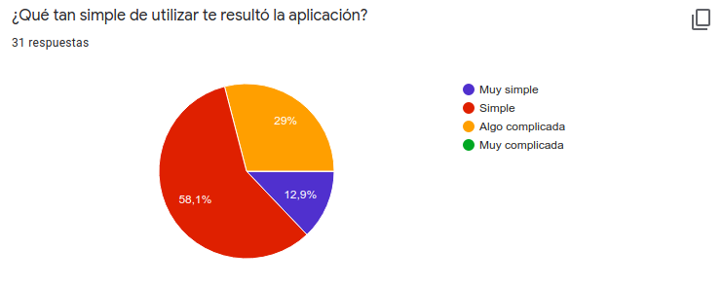
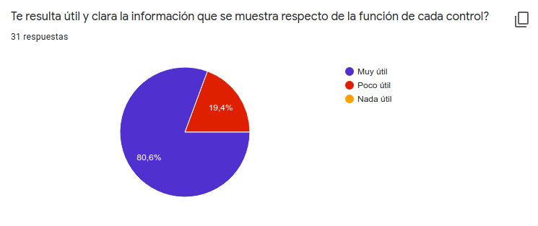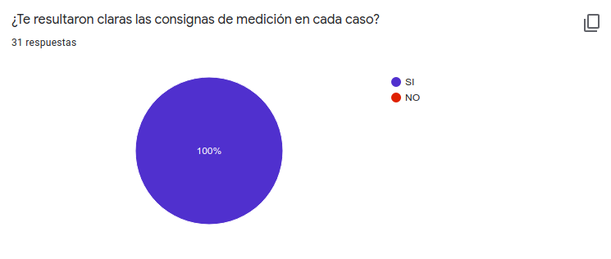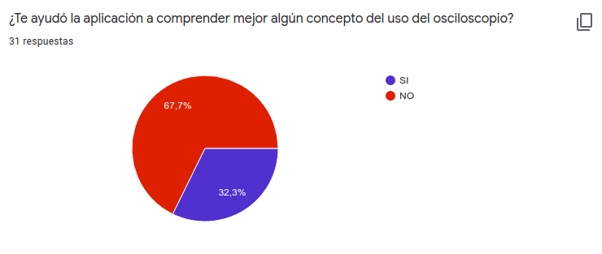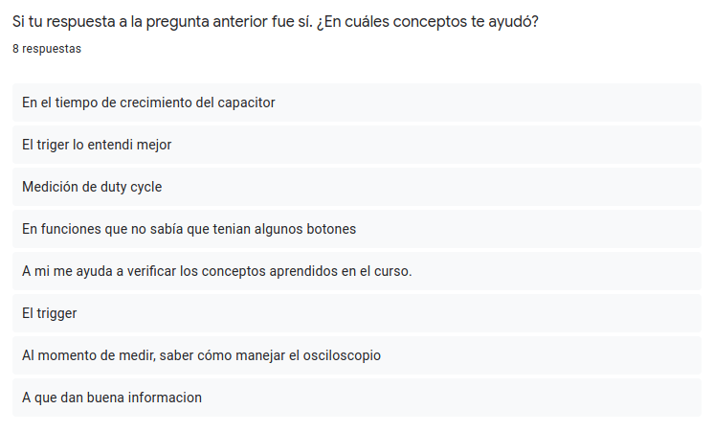

Anexo 5: Características de la implementación de la 1ra etapa de la aplicación

- Para trabajar y planear la siguiente etapa a implementar en el 1C2020 se tomó la devolución observada durante la primera experiencia en cuanto a lo observado durante la actividad y en el posterior análisis de la encuesta. En resumen se encontraron aspectos vinculados a usabilidad, dificultades en entender el funcionamiento de algún aspecto de la app, dificultades derivadas de que los menúes fueran poco prácticos o intuitivos en algunas situaciones, entre otros. Toda esta información se usó para reformular, mejorar y ampliar la funcionalidad de la app.

- Se definió a su vez cómo se realizaría la actividad en esta segunda etapa, para lo cual se decidió que la misma se realice como parte de la primera actividad relacionada al uso de los osciloscopio, en el aula e inmediatamente después de explicar a nivel teórico la utilidad y el funcionamiento básico de un osciloscopio como instrumento de medición.

- Por otra parte se definió que como tarea domiciliaria deban realizar la medición de alguna señal mediante el uso de la aplicación dado que esto es una nueva posibilidad que se abre frente al hecho de que para casi la totalidad de los estudiantes es imposible practicar el uso del instrumento en sus casas dado que no cuentan habitualmente con un osciloscopio en sus hogares.

- Finalmente y sobre la base de la tarea domiciliaria es posible que se pida en una clase posterior a modo de parcialito individual, que el estudiante mida alguna señal en un osciloscopio real para validar si el mismo es capaz de resolver la tarea. Es importante aclarar que si bien no hay estadísticas previas específicas sobre el uso del instrumento, los docentes de la materia tienen conocimiento de los errores típicos que los estudiantes cometen al medir por la falta de práctica o el desconocimiento del instrumento a nivel práctico.

Anexo 6: Repositorio de software desarrollado
https://github.com/cetec-fiuba/AugmentedReality

